**I/ Tóm tắt lý thuyết**

***1/ Khoảng cách giữa vật và ảnh***

L = | d + d’|​

***2/ Dịch chuyển vật, ảnh dọc theo phương trục chính***

* f không đổi => d tăng thì d’ giảm và ngược lại => ảnh và vật luôn dịch chuyển cùng chiều nhau
* Giả sử ban đầu vị trí vật, ảnh là d1; d’1;
* Δx; Δx’ là khoảng dịch chuyển của vật và ảnh
* => sau khi dịch chuyển d2 = d1 ± Δx’; d’2 = d’1∓∓ Δx

Qui ước:

* Δx lấy dấu + khi dịch vật ra xa TK, lấy dấu – khi dịch vật lại gần
* Δx’ lấy dấu + khi dịch ảnh ra xa TK, lấy dấu – khi dịch ảnh lại gần

***3/ Dịch chuyển vật, ảnh theo phương vuông góc với trục chính.***  
d không đổi => d’ không đổi => ảnh và vật di chuyển theo phương vuông góc với trục chính.  
Để biết chiều dịch chuyển của vật và ảnh ta sử dụng tính chất điểm vật, điểm ảnh quang tâm thẳng hàng  
***4/ Dịch chuyển vật, ảnh theo phương bất kì***  
Xác định độ dời của vật => độ dời của vật theo hai phương (vuông góc với trục chính và trùng với phương của trục chính)  
Tính độ dời của ảnh theo hai phương vuông góc với trục chính và trùng với trục trính => độ dời của ảnh.

**II/ Bài tập thấu kính dạng bài tập dịch chuyển vật, ảnh, thấu kính**  
Bài tập 1. Một điểm sáng S chuyển động theo vòng tròn với vận tốc có độ lớn không đổi vo xung quanh trục chính của thấu kính hội tụ ở trong mặt phẳng vuông góc với trục chính và cách thấu kính hội tụ khoảng d = 1,5f (f là tiêu cự của thấu kính). Hãy xác định.  
a/ Vị trí đặt màn để quan sát được ảnh S.  
b/ Độ lớn và hướng vận tốc ảnh của điểm sáng S.

Hướng dẫn

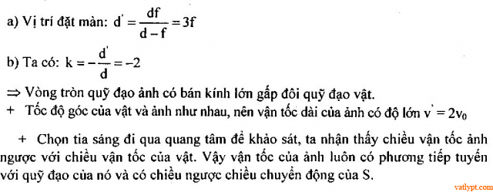

**Bài tập 2**

Một tia laser chiếu tới một thấu kính phân kỳ có tiêu cự f = 3cm dưới một góc α = 0,1rad đối với trục chính của một thấu kính và được quan sát dưới dạng một chấm sáng trên màn E, đặt vuông góc với trục chính, ở sau thấu kính cách thấu kính một khoảng L = 630cm. Nếu ở trước thấu kính đặt một bản mặt song song bằng thủy tinh có bề dày d = 1cm thì thấy chấm sáng dịch chuyển trên màn một đoạn a = 8cm. Hãy xác định chiết suất của bản thủy tinh.

Hướng dẫn

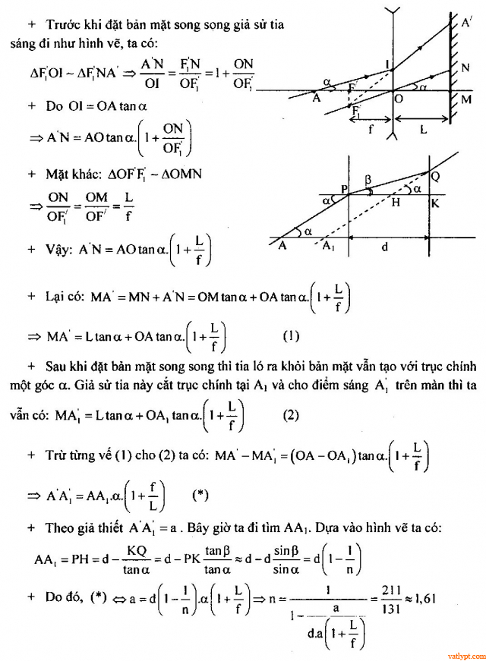

Chương VII: Bài tập dịch chuyển thấu kính

**Bài tập 3**

Thấu kính hội tụ mỏng tiêu cự f = 20cm, quang tâm O, trục chính xx’ trùng với đường thẳng Δ. Điểm sáng S được cố định trên đường thẳng Δ, cách O một đoạn OS = 30cm. Ảnh của S cho bởi thấu kính là S’. Quay thấu kính quanh trục đi qua O và vuông góc với mặt phẳng để trục chính của nó tạo với đường thẳng Δ một góc α = 10o. Ảnh S’ dịch chuyển như thế nào? xác định quãng đường ảnh S’ đã dịch chuyển.  
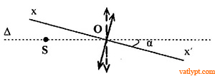

Hướng dẫn

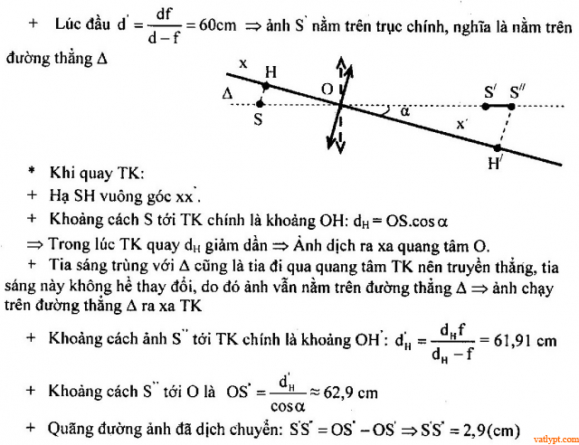

**Bài tập 4**

Một điểm sáng S cách trục chính của thấu kính một khoảng h = √3cm, chuyển động đều theo phương trục chính từ khoảng cách 2f đến 1,5f đối với thấu kính vói vận tốc v = 3cm/s, khi đó người ta thấy vận tốc trung bình của ảnh S’ là v’ = 4√3(cm/s). Tính tiêu cự f của thấu kính.

Hướng dẫn

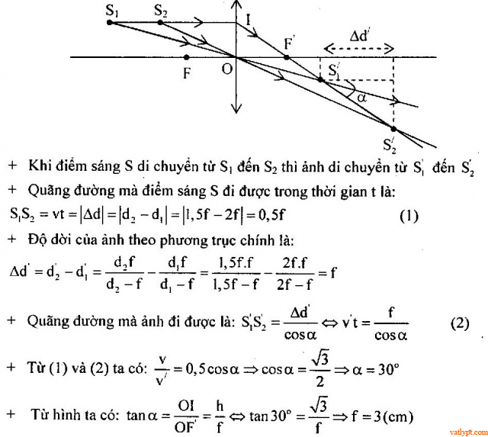

**Bài tập 5**

Cho thấu kính hội tụ tiêu cự f = 15cm. Một đoạn thẳng AB = 2cm đặt vuông góc với trục chính (A nằm trên trục chính) và cách thấu kính một khoảng 10cm. Quay AB một góc α = 30o theo chiều kim đòng hồ quanh A. Tính góc quay và xác định chiều quay của ảnh của đoạn thẳng AB.

Hướng dẫn

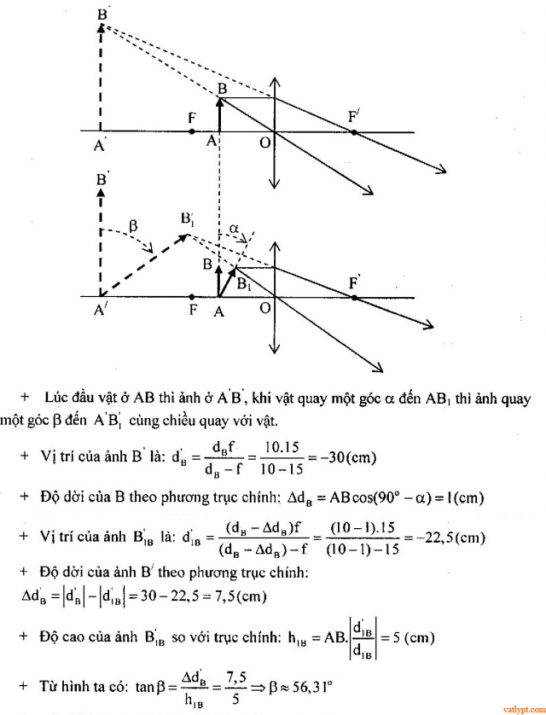

**Bài tập 6**

Một nguồn sáng điểm S đặt trên trục chính của thấu kính hội tụ có tiêu cự f = 12cm, cách thấu kính 18cm. Cho điểm sáng S dịch chuyển theo phương vuông góc với trục chính của thấu kính với vận tốc 1 m/s. Hỏi ảnh của nguồn sáng dịch chuyển với vận tốc bao nhiêu nếu thấu kính được giữ cố định.

Hướng dẫn

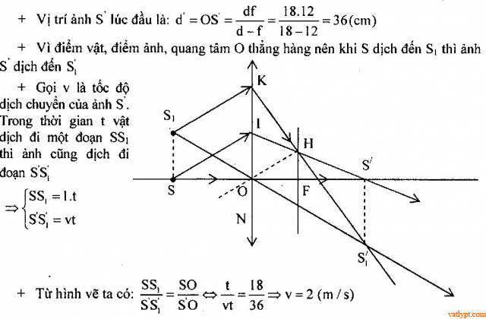

**Bài tập 7**

Đặt thấu kính phẳng lồi bằng thủy tinh nằm ngang trong không khí sao cho mặt phẳng ở trên. Biết bán kính cong của mặt lồi là 20cm và chiết suất của thủy tinh n = 1,5. Từ bề mặt của mặt phẳng thấu kính ta truyền cho viên bi một vận tốc vo = 3m/s thẳng đứng hướng lên. Kể từ lúc ném vật lần đầu tiên thếu kính cho ảnh ở vô cùng vào thời điểm nào? lấy g = 10m/s2

Hướng dẫn

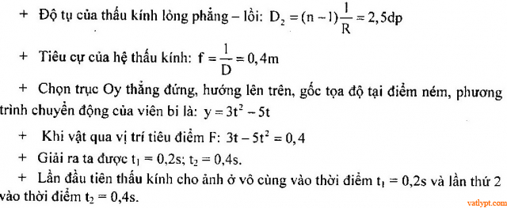

**Bài tập 8**

Một thấu kính mỏng hai mặt lồi cùng bán kính R1 = R2 = 20cm, chiết suất của chất làm thấu kính đối với tia đỏ và tia tím lần lượt là nđ = 1,63; nt = 1,71. Chiết một chùm ánh sáng trắng song song với trục chính thì chùm tia ló ứng với các thành phần đơn sắc khác nhau sẽ hội tụ tại các điểm khác nhau, chùm tia ló màu tím hội tụ trên trục chính gần quang tâm nhất, chùm tia đỏ hội tụ xa quang tâm nhất  
a/ Tính tiêu cự của tia đỏ và tiêu cự của tia tím  
b/ Đặt một màn ảnh vuông góc trục chính và cách tiêu điểm đỏ đoạn 5cm. Xác định khoảng cách nhỏ nhất giữa hai vệt sang đỏ và tím trên màn. Biết thấu kính có rìa là đường tròn đường kính 25cm.

Hướng dẫn

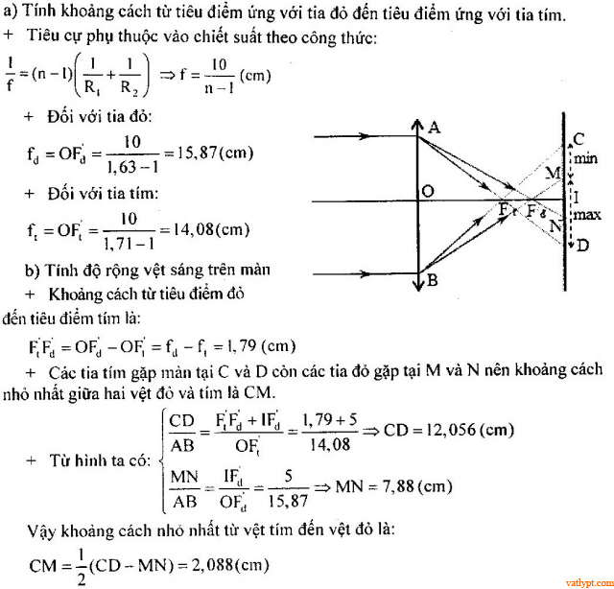

**Bài tập 9**

Một thấu kính hội tụ mỏng có 2 mặt cầu giống nhau, bán kính R, có chiết suất đối với tia đỏ là nđ=1,6 và đối với tia tím là nt = 1,69. Ghép sát vào thấu kính trên một thấu kính phân kỳ mỏng có 2 mặt cầu giống nhau, cũng bán kính R và đặt trong không khí thì thấy tiêu điểm của hệ thấu kính đối với tia đỏ và tia tím trùng nhau. Thấu kính phân kỳ có chiết suất đối với tia đỏ là nđ’ và tia tím là n’t. Xác định biểu thức liên hệ giữa n’đ và n’t

Hướng dẫn

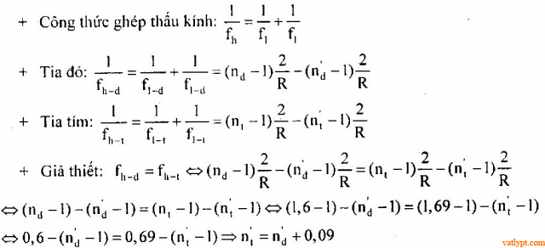

**Bài tập 10**

Một thấu kính mỏng, có một mặt phẳng và một mặt lồi. Thấu kính được đặt sao cho trục chính vuông góc với mặt phẳng nằm ngang. Một điểm sáng S ở trên trục chính phía mặt phẳng của thấu kính và cách mặt phẳng của thấu kính một khoảng d.  
+ Nếu toàn bộ hệ ở trong không khí thì ảnh của S ở cách thấu kính 5cm về phía mặt cong.  
+ Nếu toàn bộ hệ ở trong nước, chiết suất n’ = 4/3 thì ảnh của S dịch xa thấu kính thêm 25cm.  
+ Hỏi ảnh S sẽ ở đâu nếu  
a/ đặt thấu kính chìm trong nước, mặt phẳng cảu thấu kính sát mặt nước.  
b/ đặt thấu kính chìm trong nước, lồi của thấu kính sát mặt nước.

Hướng dẫn

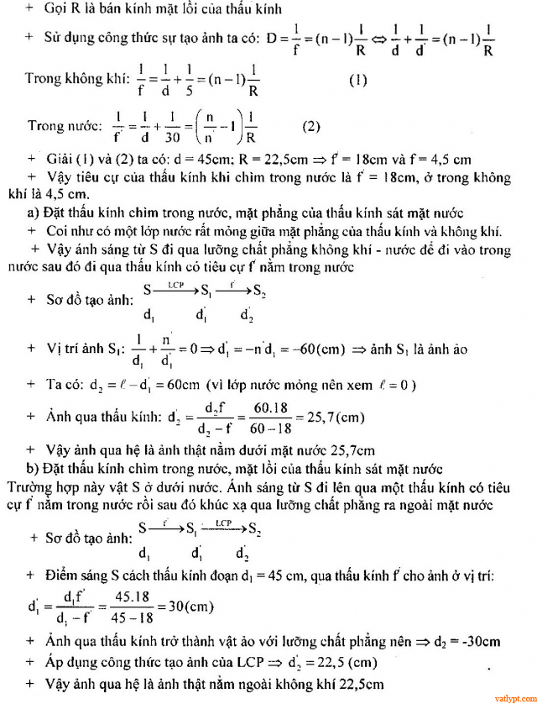

**Bài tập 11**

Một vật sáng AB cho ảnh thật qua một thấu kính hội tụ L, ảnh này hứng trên một màn E đặt cách vật một khoảng 180cm, ảnh thu được cao bằng 1/5 vật.  
a/ Tính tiêu cự của thấu kính  
b/ Giữ nguyên vị trí của AB và màn E, dịch chuyển thấu kính trong khoảng AB và màn, co vị trí nào khác của thấu kính để ảnh lại xuất hiện trên màn E không?

Hướng dẫn

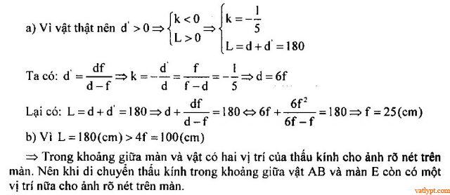

**Bài tập 12**

Cho một thấu kính hội tụ có tiêu cự f = 30cm.  
a/ Xác định vị trí vật để ảnh tạo bởi thấu kính là ảnh thật.  
b/ chứng tỏ rằng khoảng cách giữa vật thật và ảnh thật có một giá trị cực tiểu. Tính khoảng cách cực tiểu này. Xác định vị trí của vật lúc đó.

Hướng dẫn

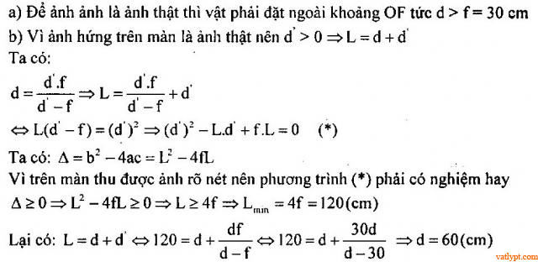

**Bài tập 13**

Một màn ảnh đặt song song với vật sáng AB và cách AB một đoạn L = 72cm. Một thấu kính hội tụ có tiêu cự f đặt trong khoảng giữa vật và màn sao cho AB vuông góc với trục chính của thấu kính, người ta tìm được hai vị trí của thấu kính cho ảnh rõ nét trên màn. Hai vị trí này cách nhau 48cm, tính tiêu cự của thấu kính.

Hướng dẫn

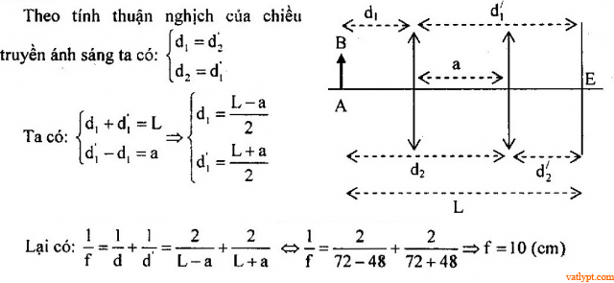

**Bài tập 14**

Vật thật AB đặt cách màn một khoảng L = 90cm. Trong khoảng giữa màn ta đặt một thấu kính, dịch chuyển thấu kính ta thấy có 2 vị trí cho ảnh rõ nét trên màn có độ cao lần lượt là A’B’ = 8cm và A”B” = 2cm.  
a/ Xác định độ cao của vật AB  
b/ Tính tiêu cự của thấu kính

Hướng dẫn

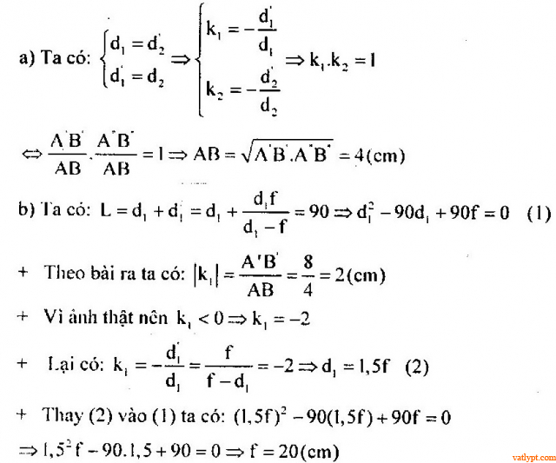

**Bài tập 15**

Vật sáng AB đặt trên trục chính của một thấu kính hội tụ, độ lớn tiêu cự là 12cm cho ảnh thật A’B’. khi dời AB lại gần thấu kính 6cm thì A’B’ dời đi 2cm. Xác định vị trí của vật và ảnh trước và sau khi di chuyển vật.

Hướng dẫn

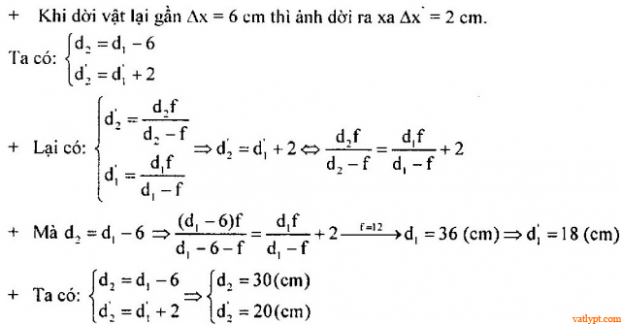

**Bài tập 16**

Một vật thật AB đặt vuông góc với trục chính của một thấu kính. Ban đầu ảnh của vật qua thấu kính là ảnh ảo bằng nửa vật. Giữ thấu kính cố định di chuyển vật dọc trục chính 100cm. Ảnh của vật là ảnh ảo và cao bằng 1/3 vật. Xác định chiều dời của vật, vị trí ban đầu của vật và tiêu cự của thấu kính.

Hướng dẫn

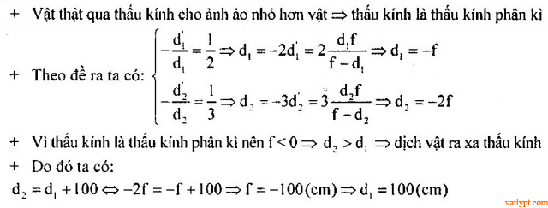

**Bài tập 17**

Đặt vật sáng trên trục chính của thấu kính thì cho ảnh lớn gấp 3 lần vật. Khi dời vật lại gần thấu kính một đoạn 12cm thì vẫn cho ảnh có chiều cao gấp 3 lần vật.  
a/ Xác định loại thấu kính.  
b/ xác định tiêu cự của thấu kính đó.  
c/ xác định vị trí ban đầu và lúc sau của vật.

Hướng dẫn

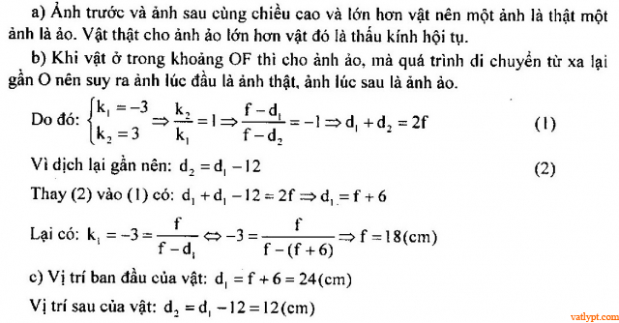

**Bài tập 18**

Một vật thật AB đặt vuông góc với trục chính của một thấu kính. Ban đầu ảnh của vật qua thấu kính A1B1 là ảnh thật. Giữ thấu kính cố định di chuyển vật dọc trục chính lại gần thấu kính 2cm thì thu được ảnh của vật là A2B2 vẫn là ảnh thật và cách A1B1 một đoạn 30cm. Biết ảnh sau và ảnh trước có chiều dài lập theo tỉ số A2B2A1B1A2B2A1B1 = 5353  
a/ Xác định loại thấu kính, chiều dịch chuyển của ảnh.  
b/ xác định tiêu cự của thấu kính.

Hướng dẫn

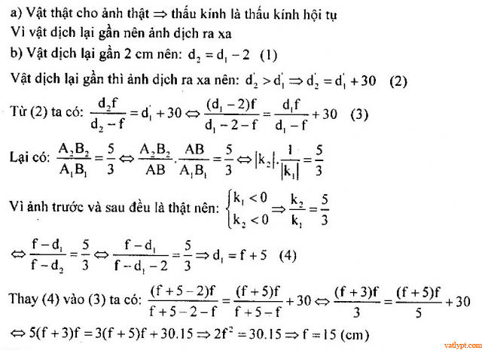

**Bài tập 19**

Đặt vật sáng AB vuông góc với trục chính của một thấu kính hội tụ. Qua thấu kính cho ảnh thật A1B1. Nếu tịnh tiến vật dọc trục chính lại gần thấu kính thêm một đoạn 30cm lại thu được ảnh A2B2 vẫn là ảnh thật và cách vật AB một khoảng như cũ. Biết ảnh lúc sau bằng 4 lần ảnh lúc đầu  
a/ Tìm tiêu cự của thấu kính và vị trí ban đầu.  
b/ Để ảnh cao bằng vật thì phải dịch chuyển vật từ vị trí ban đầu một khoảng bằng bao nhiêu, theo chiều nào?

Hướng dẫn

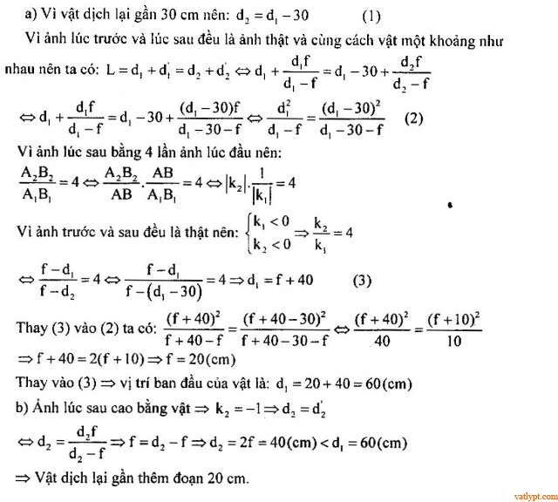

**Bài tập 20**

Đặt một vật AB trước một thấu kính hội tụ, cách thấu kính 15cm thì thu được ảnh của vật hiện rõ trên màn đặt sau thấu kính. Dịch chuyển vật một đoạn 3cm lại gần thấu kính thì lúc này ta phải dịch chuyển màn ra xa thấu kính để thu được ảnh hiện rõ nét. Ảnh sau cao gấp 2 lần ảnh trước, xác định tiêu cự của thấu kính.

Hướng dẫn

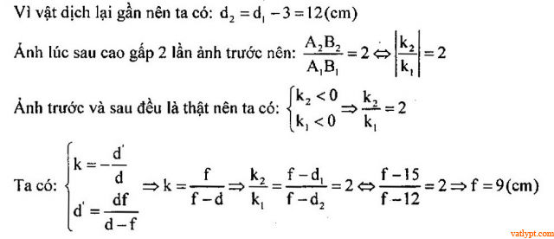

**Bài tập 21**

Đặt một vật sáng AB trên trục chính của thấu kính hội tụ, vật cách kính 30cm. Thu được ảnh hiện rõ trên màn. Dịch chuyển vật lại gần thấu kính thêm 10cm thì ta phải dịch chuyển màn ảnh thêm 1 đoạn nữa mới thu được ảnh, ảnh sau cao gấp đôi ảnh trước.  
a/ Hỏi phải dịch chuyển màn theo chiều nào?  
b/ Tìm tiêu cực của thấu kính?  
c/ Tính số phóng đại của các ảnh?

Hướng dẫn

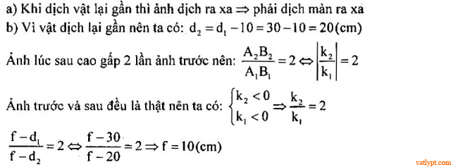

**Bài tập 22**

Thấu kính hội tụ có tiêu cự f. Khi dịch chuyển vật lại gần thấu kính một đoạn 5cm thì ảnh dịch chuyển lại gần hơn so với lúc đầu 1 đoạn 90cm và có độ cao bằng một nửa so với ảnh lúc đầu. Hãy xác định tiêu cự của thấu kính.

Hướng dẫn

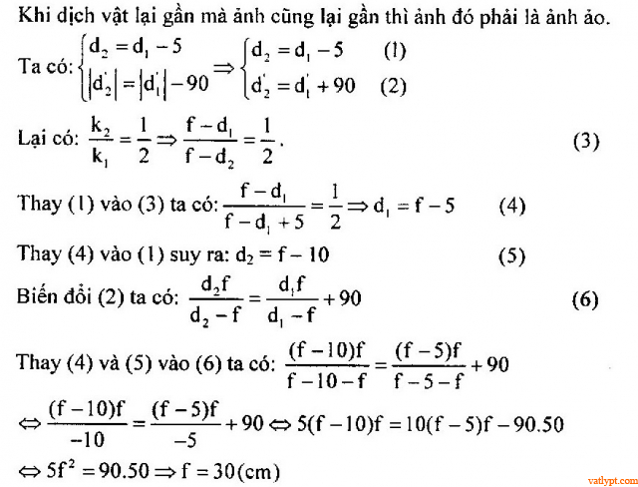

**Bài tập 23**

Thấu kính hội tụ có tiêu cự f = 12cm. Điểm sáng A trên trục chính cho ảnh thật A’. Dời A lại gần thấu kính thêm 6cm thì ảnh A’ dời 2cm, không đổi tính chất. Xác định vị trí của vật và ảnh lúc đầu.

Hướng dẫn

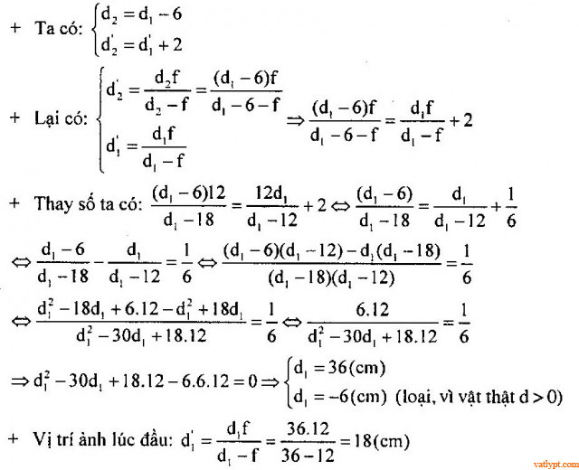

**Bài tập 24**

Thấu kính hội tụ làm bằng thủy tinh có tiêu cự f = 40cm đặt một vật sáng AB trước thấu kính, phía sau thấu kính có màn hứng ảnh.  
a/ Xác định vị trí đặt vật và màn để trên màn thu được ảnh rõ nét và có độ cao bằng 2 lần vật.  
b/ Nếu từ câu a, cố định màn và tịnh tiến vật ra xa thấu kính một đoạn a = 70cm thì phải di chuyển thấu kính về vị trí nào để tiếp tục thu được ảnh rõ nét trên màn,và di chuyển một đoạn bằng bao nhiêu?

Hướng dẫn

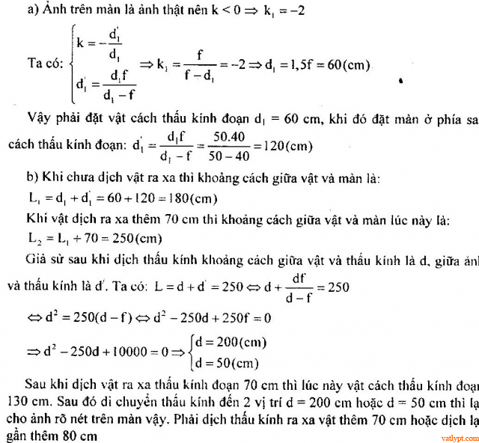

**Bài tập 25**

Vật cao 5cm, qua thấu kính hội tụ tạo ảnh cao 15cm trên màn. Giữ nguyên vị trí thấu kính nhưng dời vật ra xa thấu kính thêm 1,5cm, dời màn hứng ảnh để thu rõ ảnh của vật khi đó ảnh có độ cao 10cm. Tìm tiêu cự của thấu kính.

Hướng dẫn

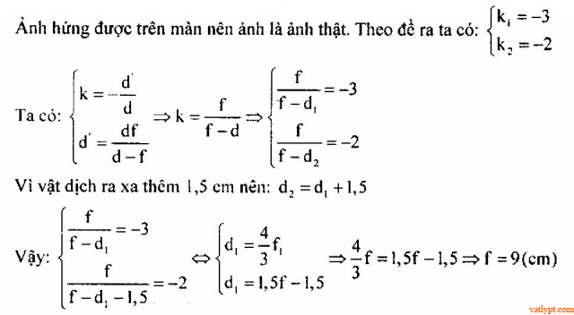

**Bài tập 26**

Đặt một vật phẳng nhỏ AB trước một thấu kính, vuông góc với trục chính của thấu kính. Trên màn vuông góc với trục chính, ở phía sau thấu kính thu được một ảnh rõ nét lớn hơn vật, cao 4cm. Giữ vật cố định, dịch chuyển thấu kính dọc theo trục chính 5cm về phía màn ảnh thì phải dịch chuyển màn dọc theo trục chính đoạn 35cm mới lại thu được ảnh rõ nét, cao 2cm.  
a/ Tính tiêu cự và độ tụ của thấu kính và độ cao của AB  
b/ vật AB, thấu kính và màn đang ở vị trí ảnh có độ cao 2cm. Giữ vật và màn cố định. Hỏi phải dịch chuyển thấu kính dọc theo trục chính về phía màn đoạn bằng bao nhiêu để lại có ảnh rõ nét trên màn.

Hướng dẫn

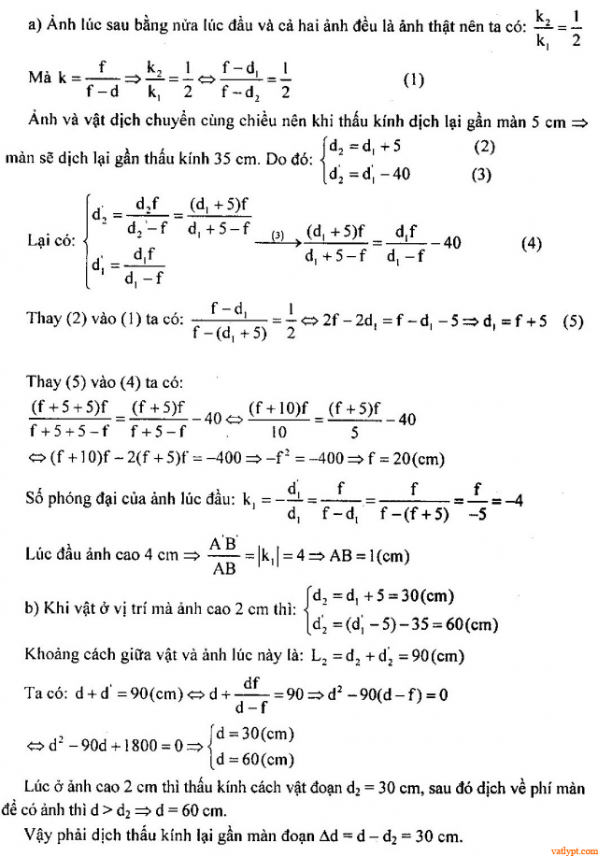

**Bài tập 27**

Vật AB đặt vuông góc với trục chính của một thấu kính hội tụ có tiêu cự 12cm, qua thấu kính cho ảnh ảo A1B1. Dịch chuyển AB ra xa thấu kính một đoạn 8cm, thì thu được ảnh thật A2B2 cách A1B1 đoạn 72cm. Xác định vị trí của vật AB

Hướng dẫn

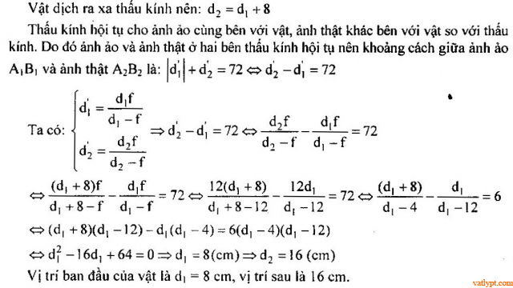

**Bài tập 28**

Dùng một thấu kính lồi tiêu cự f = 4cm, người ta thu được ảnh của một điểm sáng đặt trên trục chính và cách thấu kính 12cm. Sau đó kéo thấu kính xuống dưới một đoạn 3cm thì ảnh sẽ dịch chuyển thế nào?

Hướng dẫn

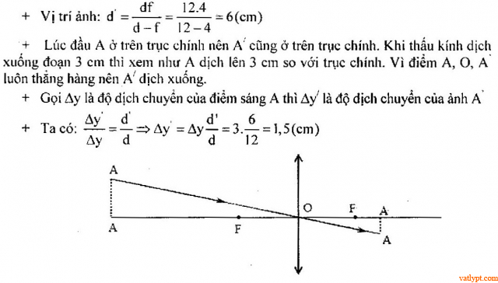

**Bài tập 29**

Cho một thấu kính hội tụ có tiêu cự f = 10cm, một điểm sáng S nằm trên trục chính cách thấu kính 5cm dịch chuyển theo phương tạo với trục chính một góc α = 60o một đoạn 6cm (như hình). Tính độ dời của ảnh.  
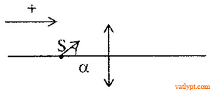

Hướng dẫn

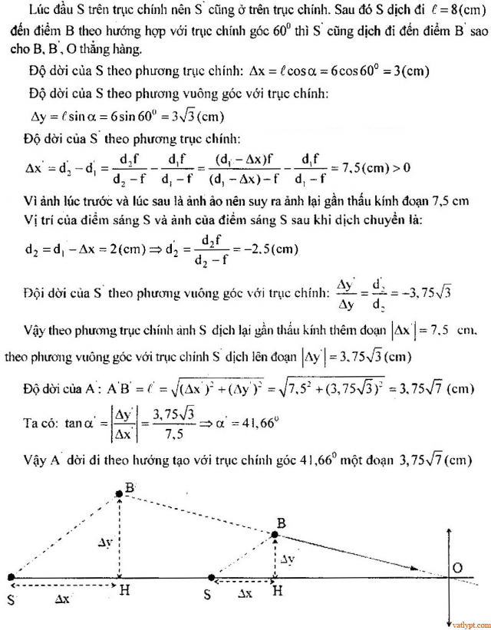

**Bài tập 30**

Đặt một vật phẳng nhỏ AB vuông góc với trục chính của một thấu kính phẳng lồi bằng thủy tinh, chiết suất n1 = 1,5 ta thu được một ảnh thật nằm cách thấu kính 5cm. Khi nhúng cả vật và thấu kính trong nước chiết suất n2 = 4/3, ta vẫn thu được ảnh thật, nhưng cách vị trí ảnh cũ 25cm. Khoảng cách giữa vật và thấu kính giữ không đổi. Tính bán kính mặt cầu của thấu kính và tiêu cự của nó khi đặt trong không khí và khi nhúng trong nước. Tính khoảng cách từ vật đến thấu kính.

Hướng dẫn

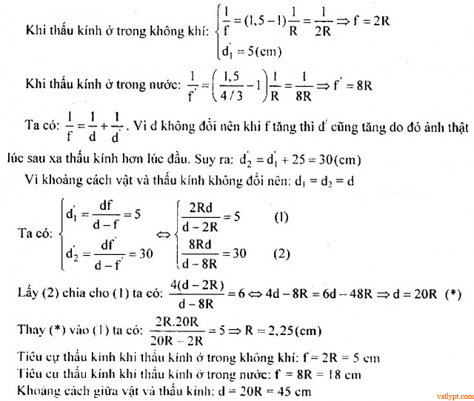

**Bài tập 31**

Một thấu kính hội tụ cho ảnh thật S’ của điểm sáng S đặt trên trục chính, kể từ vị trí ban đầu nếu dời S gần thấu kính 5cm thì ảnh dời 10cm, nếu dời S ra xa thấu kính 40cm thì ảnh dời 8cm. Tính tiêu cự của thấu kính.

Hướng dẫn

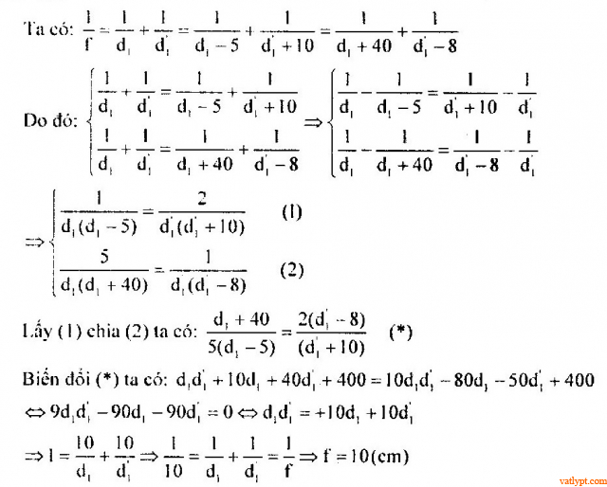

**Bài tập 32**

A, B, C là ba điểm thẳng hàng. Đặt vật ở A, một thấu kính ở B thì ảnh thật hiện ở C với độ phóng đại |k1| = 3. Dịch thấu kính ra xa vật đoạn 64cm thì ảnh của vật vẫn hiện ở C với độ phóng đại |k2| = 1/3. Tính f và đoạn AC.

Hướng dẫn

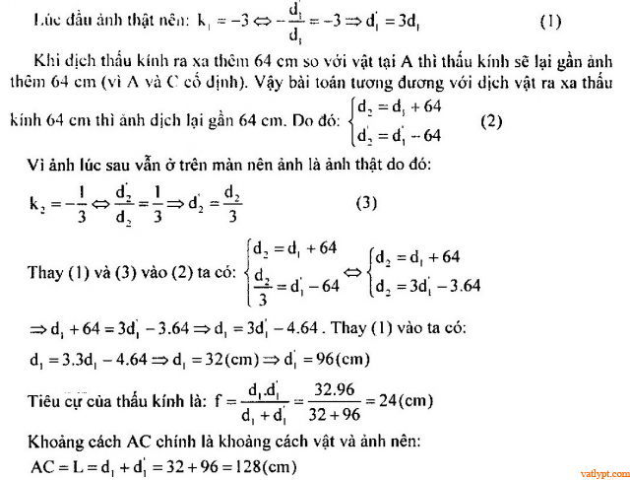

**Bài tập 33**

Một nguồn sáng điểm, đặt trên trục chính của thấu kính hội tụ có tiêu cự bằng 8cm, cách thấu kính 12cm.  
a/ Xác định vị trí ảnh.  
b/ Thấu kính dịch chuyển với vận tốc 1m/s theo phương vuông góc với trục chính của thấu kính. Hỏi ảnh của nguồn sáng dịch chuyển với vận tốc bao nhiêu nếu nguồn sáng được giữ cố định.

Hướng dẫn

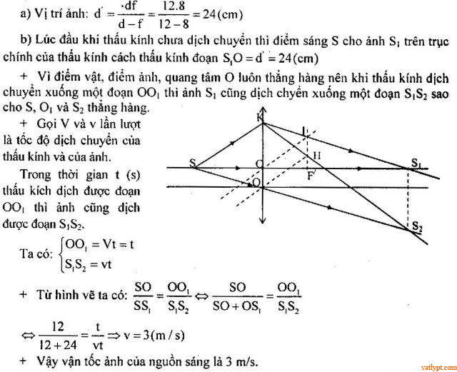

**Bài tập 34**

Một bút chì AB dài 4cm, đặt vuông góc với trục chính của một thấu kính hội tụ (A thuộc trục chính) cho ảnh thật A’B’. F và F’ là hai tiêu điểm của thấu kính. F nằm về phái A.  
a/ Đặt p = AF; q = A’F’; f = OF vẽ hình và chứng minh công thức p.q = f2  
b/ khi bút chì ngã nằm dọc theo trục chính thì A’B’ vẫn không đổi tính chất và đầu B nằm xa thấu kính thì A’B’ = 3cm. Tính tiêu cự của thấu kính.

Hướng dẫn

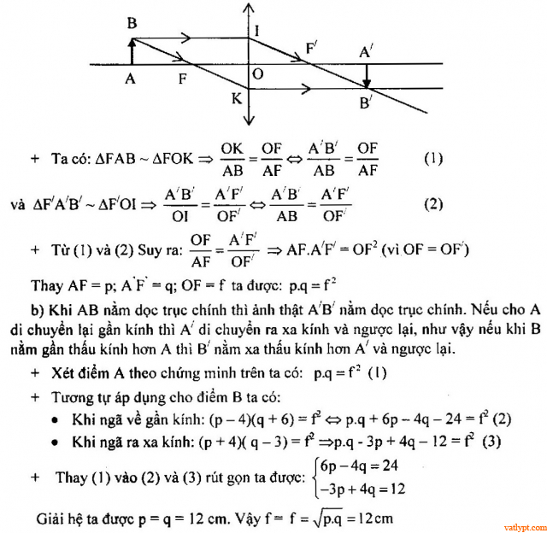

**Bài tập 35**

Một điểm sáng A ban đầu ở vị trí P nằm ở trục chính của một thấu kính hội tụ mỏng có tiêu cự f, điểm P cách đều quang tâm O và tiêu điểm chính F của thấu kính. Tại thời điểm t = 0 người ta cho A chuyển động tròn xung quanh tâm F thuộc mặt phẳng xOy với tốc độ không đổi là ω, với Ox là trục chính của thấu kính.  
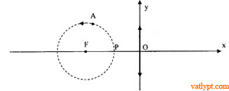  
a/ Viết phương trình quĩ đạo ảnh A’ của A qua thấu kính. Vẽ đồ thị biểu diễn quĩ đạo ảnh A’. Từ đồ thị nhận xét tính chát, vị trí ảnh A’ theo vị trí của A.  
b/ Biết f = 20cm, ω = 2π rad/s. Tìm vị trí ảnh và vận tốc của ảnh A’ ở thời điểm 1,5giây chuyển động của A.

Hướng dẫn

